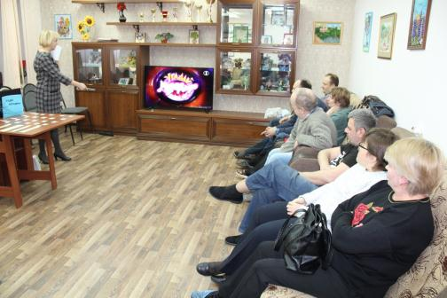
6 февраля 2019 года для клиентов реабилитационного отделения состоялась очередная музыкальная игра «Угадай мелодию»
Подробнее…

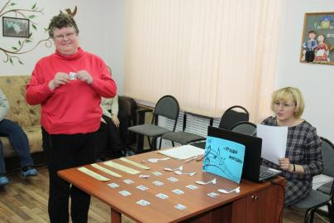
6 февраля 2019 года для клиентов реабилитационного отделения была проведена музыкальная игра «Угадай мелодию». Перед началом игры ребята разделились на две команды и выбрали капитана. Игра состоялась из 5 туров. В первом туре команды прослушивали 4 категории музыки по выбору (песни о цвете, песни о временах года, песни о военных профессиях, песни группы Любе). Во втором туре "Песенный пазл", необходимо было собрать из строчек известную песню. В третьем туре были песни из кинофильмов. В четвертом туре звучали музыкальные заставки из известных телепередач. А в завершении их ждала супер - игра.
Музыкальная игра "Угадай мелодию" очень понравилась ребятам, они с удовольствием играли, соревнуясь между собой.
